Ideias:
- Organização LOC de SL-BAT
- Uso RF

Organização LOC de SL-BAT
A proposta de Organização de LOC para SL-BAT tem como objetivo elevar o nível de controle e rastreabilidade das baterias dentro da sala, seguindo o mesmo padrão já aplicado na triagem. Cada movimentação realizada passa a ser registrada no sistema, garantindo histórico completo e rastreamento em tempo real. Isso proporciona maior segurança operacional, redução de perdas, diminuição de retrabalho e muito mais confiabilidade nas informações. Com esse modelo, a gestão deixa de ser visual ou manual e passa a ser totalmente sistêmica, permitindo decisões mais rápidas, controle preciso de estoque e padronização do processo.
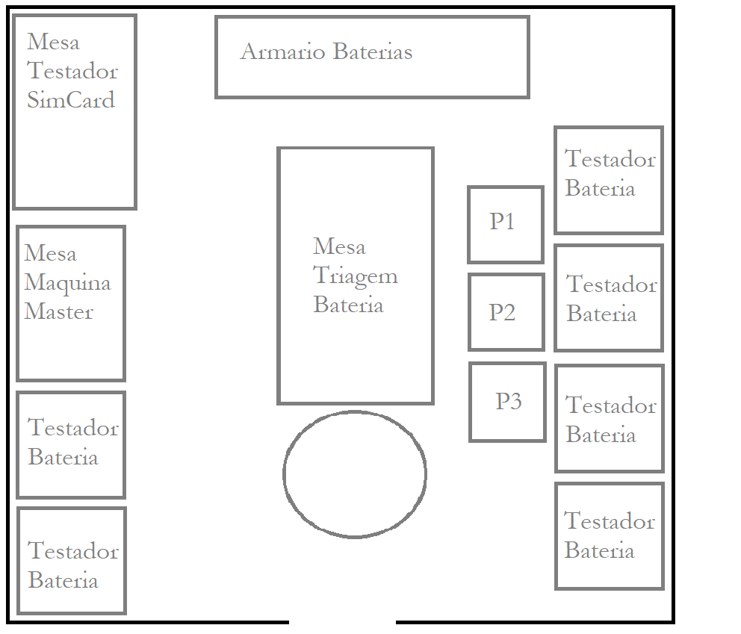
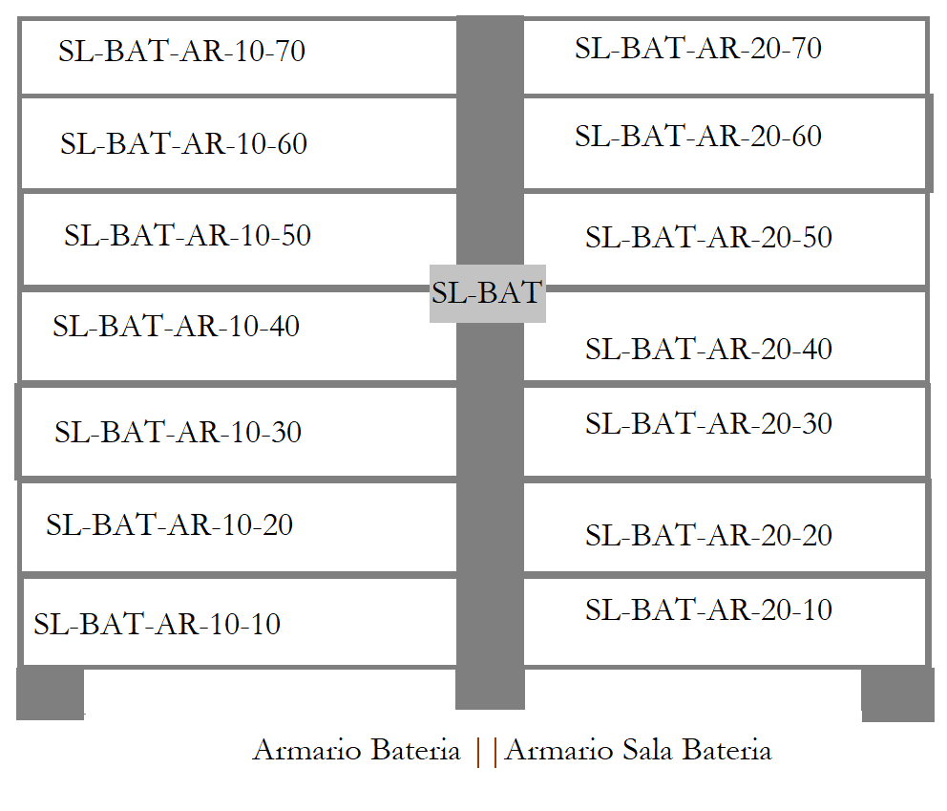
No Armário de Baterias, cada espaço físico passa a existir também dentro do sistema, transformando-se em uma localização oficial (LOC). Cada posição será previamente definida para um tipo específico de bateria, respeitando padrão, modelo ou característica técnica, e cada uma possuirá um fullprint exclusivo. Dessa forma, o armário deixa de ser apenas um espaço físico e passa a ser uma estrutura organizada, lógica e inteligente. Essa padronização evita alocações incorretas, reduz o tempo de procura e garante que qualquer colaborador consiga localizar rapidamente o item desejado, apenas consultando o sistema.

Cada local será bipável via RF, permitindo que toda movimentação seja validada por leitura de código. Assim, ao armazenar ou retirar uma bateria, o operador realizará a leitura do LOC e do item, assegurando que o sistema registre exatamente onde aquela bateria está. Isso elimina dúvidas, evita erros humanos e cria um fluxo muito mais profissional e auditável. O sistema indicará o endereço exato dentro do armário, trazendo precisão operacional e tornando o processo mais ágil, organizado e confiável para toda a equipe.
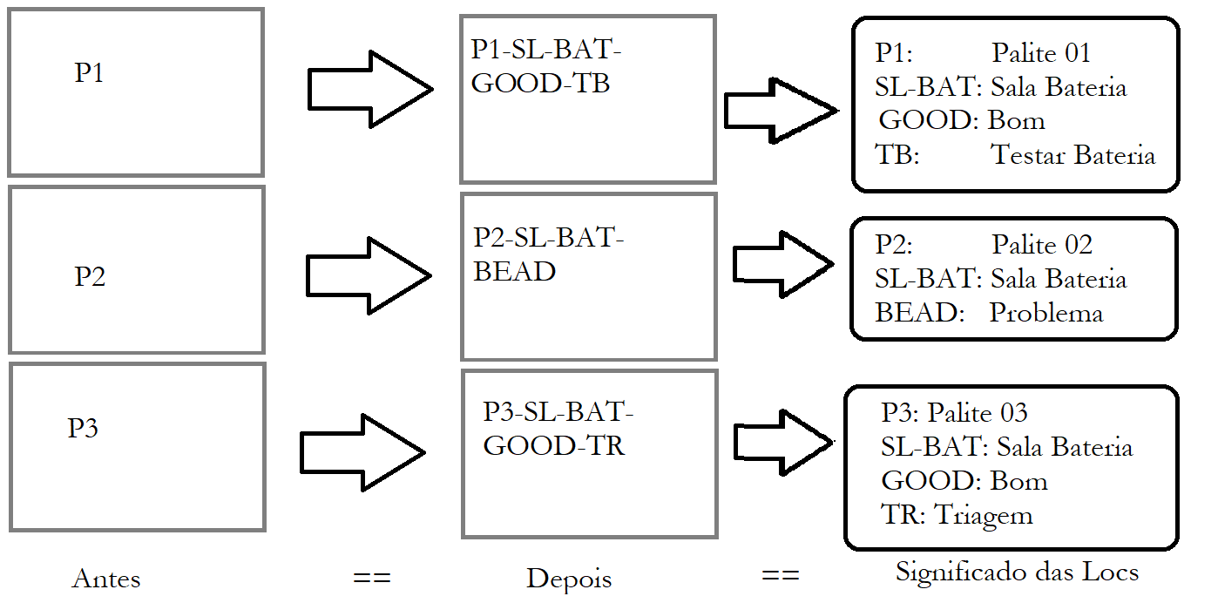
A reorganização dos P1, P2 e P3 (Palites) complementa essa estrutura, trazendo significado claro para cada localização. Cada código passa a representar não apenas um espaço físico, mas também uma condição ou etapa do processo, como bateria boa, com problema ou em triagem/teste. Essa padronização facilita a identificação visual, melhora a comunicação entre os setores e cria um fluxo muito mais inteligente entre sala de bateria e triagem. Com isso, a operação ganha clareza, produtividade e controle total, transformando a organização em um diferencial estratégico para o setor.

Uso RF
A transação SUB-TRANS deve ser utilizada quando houver necessidade de consolidar múltiplas SUB(s)-LPN(s) em uma única SUB-LPN ou transferir para uma LPN. Esse processo organiza volumes, centraliza informações e mantém a estrutura lógica do estoque. Já a transação Relabel deve ser aplicada para substituição de SUB(s)-LPN(s)//LPN(s) em geral, garantindo que a identificação esteja correta no sistema e fisicamente no material.
A transação Serial Trans é utilizada para transferir o serial da bateria de uma SUB-LPN para outra. Esse procedimento é essencial quando há reclassificação, reorganização física ou ajuste de estrutura, mantendo o vínculo correto entre serial e localização. Toda movimentação deve ser realizada com atenção para evitar inconsistências no rastreamento.
Na tela Inventory Menu (Menu de Inventário), ao pressionar a tecla F6, será exibida a opção Serial Inventory Display (Visualização de Serial no Inventário). Ao bipar o serial da bateria no campo “ID”, o sistema mostrará em qual SUB ele está alocado. Caso seja necessário verificar quais SUB(s)-LPN(s) pertencem a uma LPN, basta bipar a LPN no campo “ID” para visualizar todas as SUB(s) vinculadas. Em caso de dúvida, consultar a equipe da sala ou validar as informações diretamente nas telas de Inventory Display ou Serial Display, seguindo sempre os padrões operacionais definidos.
